PARCERIAS: CRESOL, UNIOESTE, UNIPAR, IFPR



UNIOESTE: REUNIÃO E ACOMPANHAMENTO ONLINE

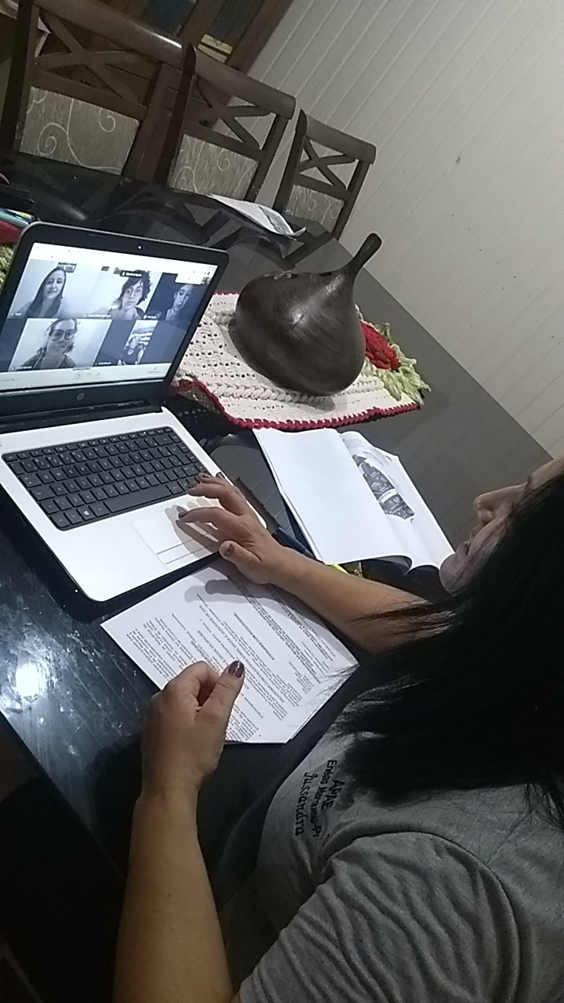

UNIPAR: REUNIÃO E ACOMPANHAMENTO ONLINE


